七年级上册历史选择题集锦
许雷玉老师忠告：希望同学们认真做，把每一个题理解清楚，最好联系与题目相关的知识点，以点带面，真正做到融会贯通。
许老师联系方式: xuleiyu666888@126.com
1.春秋战国时期，提出“仁”的学说的是( )
A.老子 B.孟子 C.孔子 D.孙子
2.总结出“望、闻、问、切”四种诊断疾病方法的是( )
A.扁鹊 B.华佗 C.张仲景D.李时珍
3.商鞅变法，开始于( )
A、前221年B.前356年
C.公元221年D.公元356年
4.春秋时期的第一个霸主是( )
A.秦孝公 B.楚庄王C.晋文公D.齐桓公
5.下列不是商朝生产的艺术品是( )
A.司母戊鼎 B.四羊方尊
C.编钟 D.戴枷的奴隶俑
6.周灭商的一次大的战役是( )
A.牧野之战 B.淝水之战
C.巨鹿之战 D.长平之战
7.标志着我国早期国家产生的是( )
A.黄帝时期 B.夏朝建立
C.周朝建立 D.秦国建立
8.我国境内已知最早的人类是( )
A.北京人 B.山顶洞人
C.元谋人 D.蓝田人
9.西汉王朝在( )统治时期进入鼎盛。
A.汉高祖 B.汉文帝C.汉景帝D.汉武帝
10.汉武帝的“罢黜百家”是指( )
A.道家和兵家 B.法家和墨家 C.除儒家以外的诸子百家 D.诸子百家
11.最后推翻秦朝的是( )
A.刘邦、项羽领导的农民军 B.刘邦领导的农民军 C.项羽领导农民军 D.陈胜、吴广领导的农民军
12.秦统一六国的年代是( )
A.公元前475年 B.公元前230年
C.公元前221年 D.公元220年
13.我国有文字可考的历史从( )时候开始。
A.黄帝时期 B.夏朝 C.商朝 D.西周
14.决定晋文公成为中原霸王的战争是( )
A.城濮之战 B.桂陵之战 C.马陵之战 D.长平之战
15.西周的众多诸候，是通过( )产生的。
A.禅让制 B.分封制C.世袭制D.奴隶制
16.我国原始社会结束在( )
A.黄帝时期B.尧时期C.舜时期D.禹时期
17.被 称为人文 初祖的是( )
A.黄帝 B.尧 C.舜 D.禹
18.黄河流域原始农耕时代的居民是( )
A.半坡原始居民 B.河姆渡原始居民
C.山顶洞人 D.北京
19、1965年5月，我国考古学家在云南省某县发现了两颗门齿化石和一些粗糙石器，中国地质科学院用古地磁方法测定它们距今约170万年。这就是我国境内已知的最早人类( )
A、元谋人 B、北京人
C、山顶洞人 D、半坡人
20、在今天北京附近曾经生活过的远古居民有( )①元谋人 ②北京人 ③山顶洞人
A、①② B、①③ C、②③ D、①②③
21、“生活在距今约七十万年前，还保留了猿的某些特征，但手脚分工明显，能够制造和使用工具，已经会使用天然火”。根据这些特点，请你判断他属于( )
A、元谋人 B、北京人
C、山顶洞人 D、半坡原始人
22、假如你是生活在距今约七千年长江流域的原始居民，你不可能看到下列哪一现象
A、农田里水稻长势喜人 B、荒地上人们用耒耜耕地C、干栏式房屋错落有致 D、青铜器工艺精美
23、世界上最早种植水稻的原始居民是
A、山顶洞人 B、半坡原始居民
C、河姆渡原始居民 D、大汶口原始居民
24、下列哪一位部落联盟首领被后人尊称为“人文初祖”( )
A、炎帝 B、黄帝 C、蚩尤 D、大禹
25、 .我国神话传说中，黄帝之后，黄河流域先后出了三个有名的人物叫尧、舜、禹，他们都是通过推举的方式成为部落联盟首领的。历史上把这种产生首领的办法称为( )A、选举制 B、投票制 C、世袭制 D、禅让制
26、原始社会结束，奴隶社会开始的标志是
A、涿鹿之战 B、夏朝的建立
C禅让制的实施 D、华夏族的形成
27、我国历史上第一个王朝的建立者是( )
A、汤 B 、黄帝 C 、禹 D、舜
28、今年7月，在南非召开的第二十九届世界遗产大会上，河南殷墟遗址被列为2006年第三十届世界遗产大会上我国的审议项目。你认为殷墟遗址申报世界文化遗产最主要是因为它向人们展现了我国古代哪个王朝的社会风貌( )
A、夏朝 B、商朝 C、西周 D、东周
29、为了巩固统治，西周统治者实行分封制。后逐渐形成森严的等级制度。其中等级最高的是
A、士 B、诸侯 C、天子 D、卿大夫
30、认真观察下图，你认为目前世界上发现的最大的青铜器是( )
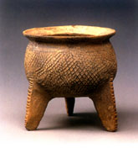 A B 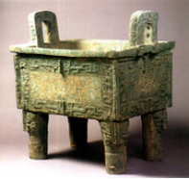 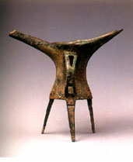 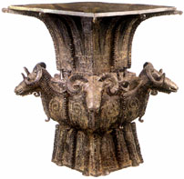 C D
31、下列选项中错误的是
A、自比为太阳的暴君-----桀
B、公元前1600年，汤灭夏，建商
C、公元前770年，周平王东迁镐，史称东周D、西周时期的最后一个国王是周幽王
32、关于夏、商、西周农业、畜牧业的情况，下列说法错误的是( )
A、农牧业已经相当发达
B、农业上已经知道选种、施肥、治虫害
C、今天家禽家畜的主要品种，商朝时都已经有了
D、西周农业已经大量使用青铜农具进行生产
33、《论语》云：“管仲相桓公，霸诸侯，一匡天下。”这则材料反映了什么历史事实
A、晋文公称霸 B、齐桓公称霸
C、勾践称霸 D、楚庄王称霸
34、下列哪一项是百家争鸣局面出现的主要原因( )
A、私学的兴盛 B、诸侯国的兼并战争
C、社会大变革 D、士人的解放
35、“孔子很了解自己的学生，他知道高柴愚钝，曾参性子慢，子张好偏激，子路爱冲动，就有针对性地对他们进行教育，发挥他们的长处，帮助他们克服不足。”对这句话最准确的认识是 ( )
A、以“德”教化人 B、有教无类
C、因材施教 D、当仁不让于师
36、在湖北随县出土的最为珍贵的战国乐器是( ) A、编钟 B、铜钟
C、七孔骨笛 D、陶埙
37、战国时期的下列四国中，地理位置在最东面的是( )
A、 楚 B 、齐 C 、秦 D 、燕
38、我们的祖先测定出一年24个节气是在（ ）
A、夏朝 B、商朝
C、春秋 D、战国
39、追求与建立和谐、稳定的社会是中华民族的传统。墨子思想中体现这一特点的主张是( )
A、“福兮，祸之所倚；祸兮，福之所付。”
B、“兼爱”“非攻”C、“己所不欲，勿施于人”D、“仁者爱人”“以德为政”
40、下列说法中，不正确的一项是( )
A、韩非子是战国时期法家的代表
B、老子是道家学派的创始人
C、孙武的著作是《孙子兵法》
D、庄子提出“仁”的学说
41、战国时期，各国改革的最重要的影响在于( )
A、打击了奴隶主贵族B、提高农民的社会地位 C、促进了经济的发展
D、通过变法封建制度逐渐确立
42、在战国后期的秦国，一个农民如果想免除劳役和免受惩罚，最好的办法应该是
A、当兵立军功 B、不隐瞒犯法行为
C、合法经商致富 D、大量生产粮食和布帛
43、关于都江堰的叙述正确的是（ ）
①春秋时期秦国李冰修建 ②位于岷江中游 ③著名的水上运输工程 ④消除水患，灌溉农田
A①③③④ B②③④ C①②④ D②④
44、你如果要去拜访我国境内已知最早的人类，应该去找（ ）
A、元谋人B、北京人C、山顶洞人D、半坡人
45、世界上最早种植粟的人是（ ）
A、北京人 B、半坡原始居民C、山顶洞人 D、河姆渡原始居民
46、《周记》记载：“神农耕而作陶”该传说反映的历史现象是（ ）A、神农既会耕种有会制作陶器 B、半坡氏族的人们能制作陶器 C、半坡氏族过着以农耕为主的定居生活 D、原始农业的发展促使原始手工业
47、我国原始居民中，出现了私有财产和贫富分化的是（ ）
A、山顶洞人 B、河姆渡人 C、大汶口人 D、半坡人
48、下列史实，标志着我国的世袭制代替禅让制的是（ ）
A、禹传位伯益 B、舜传位禹
C、禹传子，家天下 D、启打败有扈氏
49、下列符合历史发展顺序的是（ ）
A、私有制-生产力的发展-阶级-国家
B、私有制-生产力的发展-国家-阶级
C、生产力的发展-私有制-国家-阶级
D、生产力的发展-私有制-阶级-国家
50、华夏族形成的基础是 （ ）
A、尧的部落联盟 B、禹的部落联盟 C、蚩尤的部落联盟 D、黄帝和炎帝的部落联盟
51、原始社会时期，人类社会的发展进程最可能是①氏族公社 ②原始群居 ③部落联盟 （ ）A、①②③ B、②①③
C、②③① D、①③②
52、我国第一个阶级社会形态是（ ）A、原始社会 B、奴隶社会 C、封建社会 D、共产主义社会
53、判断原始社会后期出现贫富分化的主要依据是（ ）A、《尚书》中的记载
B、陶钵口沿的符号 C、居住区中的房屋高低 D、随葬品的悬殊
54、世袭制代替禅让制的根本原因是（ ）A、文明代替野蛮 B、社会生产的发展
C、禹、启父子的威望 D、减少争夺王位的争斗
55、“夏有乱政，而作禹刑”（ ）A、夏朝人是禹的后代 B夏朝已经制定了刑法 C、 夏朝阶级矛盾尖锐 D、禹刑极为残忍
56、下列国王谁不是暴君?（ ）
A、周厉王 B、夏桀 C、周平王 D、商纣
57、西周实行分封制的目的是（ ）
A、建立军事屏障 B、削弱贵族权利
C、排斥异性诸侯 D、巩固奴隶主的统治
58、今天世界上发现的最大的青铜器是（ ）
A、青铜人头像B、司母戊鼎 C、青铜酒具 D、四羊方尊
59、与商周同时，我国另外一种著名的青铜文化是（ ）A、大汶口文化 B、龙山文化
C、三星堆文化 D、二里头文化
60、齐桓公能够争霸的原因有许多，最重要的一条是（ ）A、管仲改革壮大了齐国的实力 B、以“尊王攘夷”为口号，在政治上占了主动 C、齐桓公本人的威信和能力 D、周天子派人参加会盟
61、在中原地区，持续了一百多年的争霸战争的双方是（ ）
A、秦、晋 B、晋、楚 C、齐、楚 D、吴、越
62、“始知李太守，伯禹亦不如”赞颂（ ）A、商鞅 B、秦孝公 C、李冰 D、大禹
63、大变革时期，标志社会生产力显著提高的是( )A、铁农具在农业、手工业生产上的使用 B、 铁农具代替了铜、石等农具 C、铁器和牛耕的普遍使用 D、发明生铁冶炼技术
64、战国时期，推动各国变法的根本原因是（ ）A、生产力的发展 B、称雄天下的欲望 C、缓和阶级矛盾 D、壮大新兴地主阶级力量
65、我国封建社会形成( )A、春秋时期
B、战国时期 C、秦朝 D、商朝
66、战国时期哪一派的学说和商鞅的思想最接近( )
A、道家思想 B、 儒家思想
C、 墨家思想 D、法家思想
67、主张“仁政”的人是( )
A、孟子B、老子 C韩非 D、庄子
68、战国时期出现“百家争鸣”局面的根本原因是( )A、频繁地争霸战争 B、学术繁荣C、社会大变革D、新兴地主阶级产生
69、下列对春秋时期争霸作用的表述，不正确的是( )A、使诸侯国的数目逐渐减少 B、秦国成为诸侯国中最强的国家 C、促进了民族融合 D、战乱给人们带来了灾难
70、尧舜时期，以民主方式推荐首领的制度是( )
A．“宗法制” B．“世袭制”
C．“禅让制” D．“分封制”
71、下列人物中，派遣禹治理洪水的是( )
A黄 帝 B 尧 C 舜 D．禹
72、“家天下”开始代替“公天下”的标志是 ( )
A．启夺取权位后建立夏朝
B．伯益成为部落联盟首领继承人
C．部落联盟首领权力性质的变化
D．部落联盟内部财富和地位的分化
73、我国历史上著名的以少胜多的牧野之战发生在( )
A．公元前1300年 B．公元前500年
C．公元前1046年 D．公元前270年
74、周武王建立周朝后，定都在( )
A．牧野 B．镐 C．洛邑 D．殷
75、西周灭亡时的国王是 ( )
A．周文王 B．周厉王C．周幽王 D．周平王
76、周平王迁都洛邑的主要原因是( )
A．周幽王时国势的严重衰败
B．镐京历经长期战乱残破不堪
C．连年天灾导致人民流离失所
D．诸侯国为了争霸而轻视周王室
77、春秋时期的第一个霸主是( )
A．宋襄公 B．越王勾践
C．齐桓公 D．吴王夫差
78、公元前475年到公元前221年是我国历史上的( )
A．尧舜时期 B．“上古时代”
C．春秋时期 D．“战国时代”
79、黄河流域原始农耕时代的居民是( )
A.北京人 B.山顶洞人 C.河姆渡居民 D.半坡原始居民
80、西周的众多诸侯，是通过____产生的：
A.奴隶制 B.世袭制 C.分封制 D.禅让制
81、建立起我国第一个统一的中央集权封建国家的是( )
A.齐桓公 B.晋文公 C.秦王嬴政 D.楚庄王
82、秦长城的起点分别是( )
A.临洮，辽东 B.咸阳，辽东
C.陇西，长平 D.咸阳，河套
83、中国历史上第一次大规模的农民战争的发动者( )
A.陈胜，吴广 B.项羽，刘邦
C.张角 D.项梁，项羽
84、“知己知彼，百战不殆”的军事格言出自( )
A.《老子》 B.《论语》
C.《韩非子》 D.《孙子兵法》
85、秦统一六国的年代是( )
- 公元前475年 B.公元前221年
C.公元前230年 D.公元220年
86、发明水排的是( )
A.西汉的王景 B.东汉的杜诗
C.东汉的王景 D.西汉的杜诗
87、汉武帝从匈奴手中夺取了( )
A.河套地区 B.河西走廊地区
C.漠北地区 D.河套和河西走廊地区
88、下列丝绸之路经过的地区，从东往西排列，顺序正确的是：
①长安 ②河西走廊 ③西亚 ④欧洲
A.①②③④ B.④③②①
C.①③②④ D.①②④③
89、新疆地区开始隶属于中央政府的管辖是在（ ）
A.战国 B.秦朝 C.西汉 D.东汉
90、儒家学说作为封建统治的正统思想，开始于（ ）
A.春秋后期 B.战国时期
C.秦朝初年 D.西汉盛时
91、佛教传入我国中原地区的时间是（ ）
A.西汉初年 B.西汉末年
C.东汉初年 D.东汉末年
92、道教是我国土生土长的宗教，它兴起于（ ）A.春秋B.战国 C.西汉 D.东汉
93、被后世尊称为“医圣”的医学家是（ ）
A扁鹊 B.华佗 C.张仲景 D.李时珍
94、北魏孝文帝将都城从平城迁到（ ）
A.长安 B.许 C.洛阳 D.殷
95、我国第一部纪传体通史是（ ）
A.《春秋》B.《汉书》C.《资治通鉴》D.《史记》
96、既表现秦朝的强大，又是世界艺术上雕刻杰作的是（ ）
A.铜奔马 B.骊山陵 C.秦始皇兵马俑 D.秦始皇陵铜马车
97、我国现存的第一部完整的农书是（ ）
A.《甘石星经》 B.《齐民要术》
C.《水经注》 D.《缀术》
98、西晋时，内迁的少数民族（ ）
- 匈奴，鲜卑，羯，氐，羌
B.匈奴，山戎，羯，羌，氐
- 匈奴，山戎，氐，羌，太戎
D.匈奴，尤戎，羯，氐，羌
99、“飘若浮云，矫若惊龙”是形容（ ）
- 云冈石窟的雕刻艺术 B.王羲之的书法
C.顾恺之的画 D.蜀锦上的图案
100、下列关于元谋人的社会生活的表述，不正确的是（ ）
- 他们可以吃到烤熟的食物
B、他们能够制造简单的工具
C、许多姑娘戴着美丽的胸饰品
D、他们猎取动物的主要工具是木棒、石块
101、我国人类社会形成过程中，最早使用火的是（ ）
A、元谋人B、蓝田人C、北京人D、山顶洞人
102、人和动物的根本区别在于（ ）
A、会不会制造工具 B、会不会使用工具
C、会不会渔猎和采集 D、会不会用火
103、下列哪一项不属于山顶洞人（ ）
A、懂得钻孔技术 B、懂得人工取火 C、会制作装饰品 D、开始使用天然火
104、山顶洞人（ ）
A、生活在距今约七十万年至二十万年 B、开始过原始农耕生活
C、虽然进化较快，但保留了猿的某些特征 D、穿着用骨针缝制的衣服
105、下列的远古人类遗址，位于长江流域的是( )
A、山顶洞人B、元谋人C、蓝田人D、北京人
106、传说中“大禹治水”的“水”，你认为应该是（ ）
A、黄河 B、长江 C、淮河 D、珠江
107、下列各项不符合“北京人”生产和生活状况的是（ ）
A、群居 生活 B、人工 取火
C、使用 简单语言 D、制造使用简单工具
108、北京人过着群居生活的主要原因是( )
①血缘关系的结合 ②工具简陋粗糙
③人们头脑简单 ④生活环境险恶
A、①② B、③④ C、①③ D、②④
109、我们已发现的人类，请你按时间的先后顺序排列（ ）
①元谋人②北京人③河姆渡原始居民④山顶洞人
A、①③②④ B.、①④③②
C、①②④③ D、④③②①
110、我国较早种植水稻的远古居民（ ）
- 山顶洞人 B、河姆渡原始居民
C、半坡原始居民 D、大汶口原始居民
111、能在低洼的地方开挖水井的原始居民是（ ）
A、北京人 B、山顶洞人
C、河姆渡原始居民 D、半坡原始居民
112、促使原始人过定居生活的主要因素是( )
A、自然环境的变化 B、氏族的形成
C、学会建造房屋 D、原始农业的发展
113、半坡原始居民生产的陶器主要是（ ）
A、彩陶B、黑陶C、白陶D、红陶
114、半坡原始居民和河姆渡原始居民比北京人进步的表现是( )
①会种植农作物，开创原始农耕文化 ②普遍使用磨制石器③会建造房屋，过着定居生活 ④会制作陶器
A、①②③④B、①②③C、②③④ D、①②④
115、半坡原始居民在生活中可能食用的食物包括( )
①水稻 ②白菜或芥菜 ③鱼 ④猪肉 ⑤粟
A、①②③④ B、①②④⑤ C、①③④⑤ D、②③④⑤
116、下列几处人类遗址中，位于长江流域的是( )
①元谋人遗址 ②北京人遗址 ③山顶洞人遗址 ④半坡人遗址 ⑤河姆渡人遗址
A、①②③ B、①②④ C、①⑤ D、②③④
117、半坡和河姆渡遗址都地处大河流域，这是因为大河流域( )
- 交通便利，适宜发展商业 B、战略位置重
C、土地肥沃，适宜农业的发展 D、便于生活用水
118、能够较典型的反映我国原始农耕生活的是( )
①北京人 ②山顶洞人 ③河姆渡原始居民 ④半坡原始居民
A、①② B、②③ C、①④ D、③④
119、在下列人类遗址中，地理位置最东的是( )
- 山顶洞人 B、河姆渡原始居民
C、半坡原始居民 D、北京人
120、目前世界上发现原始人类遗址最多的是哪一个国家？( )
A、中国 B、印度 C、埃及 D、古巴比伦
121、传说中黄河流域的部落联盟首领（ ）
①黄帝 ②炎帝 ③蚩尤 ④嫘祖
A、①②B、①③④C、①②④ D、②③④
122、“禅让制”是一种（ ）A、民主推举部落联盟首领的办法 B、奴隶社会的王位继承制C、部落间的征战制度 D、氏族生活制度工
123、传说中的哪位部落联盟首领在位时，我国的原始社会走向了尽头( )
A、尧 B、舜 C、禹 D、启
124、生产力是不断向前发展的，最能代表生产力发展水平的是( )
A、语言、文字 B、过群居生活的方式
C、生产工具的进步 D、人的体貌特征的变化
125、我国古老的神话传说中伏羲氏教民播种五谷的故事说明了（ ）
A、我国远古文化比较发达 B、我国原始农业开始出现C、伏羲是一位杰出农学家 D、我国最早种植水稻
126、我国第一个王朝开始于（ ）
- 公元前2070年 B、公元前1600年
C、公元前221年 D、18000年前
127、《水经注》的作者（ ）
- 祖冲之 B、贾思勰 C、郦道元 D、王羲之
128、“书圣”指（ ）
- 王羲之B、顾恺之C、范缜D、王充
129、下列艺术品问世时间距离诸葛亮生活的年代最远的是（ ）
- 兰亭序 B、洛神赋图
C、女史箴图 D、龙门石窟佛像
130、使河姆渡、半坡原始居民过着定居生活的主要原因是（ ）
A、学会建造房屋 B、掘井饮水方便
C、原始农耕经济发展D、自然环境的变化
131、我国陶器的出现距今约（ ）
- 一万年前 B、四五千年前
C、六七千年前 D、一万八千年前
132、如果你去古城西安旅游，就近你还能（ ）
A、参观半坡遗址 B、参观河姆渡遗址
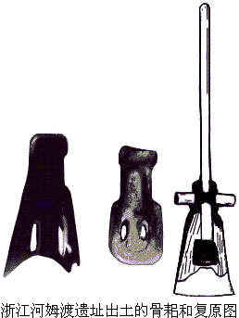
C、参观北京人遗址 D、参观元谋人遗址
133、右图是原始居民使用的骨耜和装有木柄的骨耜复原图，它的功能是（ ）
A、制陶 B、耕地 C、捕鱼 D、造房
134、我国历史上第一个王朝建立于（ ）
- 公元前四五千年 B、公元前1600年
C、公元前五六千年 D、公元前2070年
135、“牧野之战”的性质是（ ）
- 奴隶主镇压奴隶起义的战争
B、平民与奴隶之间的战争
C、奴隶主之间争夺财富的战争 D、奴隶主之间的夺权的战争
136、下列能统治我国江南地区的是（ ）
A、黄帝 B、西周 C、夏 D、商
137、假如你是夏朝人，你不曾使用过的是（ ）
A、青铜器 B、玉器 C、陶器 D、铁器
138、汉武帝的“罢黜百家”是指( )
A.道家和兵家 B.法家和墨家
C.除儒家以外的诸子百家D.诸子百家
139、最后推翻秦朝的是( )
A.刘邦、项羽领导的农民军 B.刘邦领导的农民军 C.项羽领导农民军D.陈胜、吴广领导的农民军
140、假如你是生活在距今约七千年长江流域的原始居民，你不可能看到下列哪一现象
A、农田里水稻长势喜人B、荒地上人们用耒耜耕地C、干栏式房屋错落有致 D、青铜器工艺精美
141、战国七雄中最南面的国家是（ ）
A、赵 B、燕 C、齐 D、楚
142、下列哪次战役后，东方各国再也无力抵御秦军（ ）
A、马陵战役 B、桂陵战役 C、城濮之战 D、长平之战
143、牛耕是我国农业发展史上的一次革命。牛耕的进一步推广是在（ ）
A、春秋末年 B、商朝 C、战国时期D、西周
144、我国封建社会形成于（ ）
A、战国时期 B、春秋时期 C、西周时期 D、秦汉时期
145、确立24个节气是在（ ）时期
A、春秋 B、战国 C、夏 D、西周
146、在中国的奴隶社会，文字发展的顺序是（ ）
- 甲骨文—金文—大篆 B、金文—大篆—甲骨文 C、甲骨文—大篆—金文 D、大篆—甲骨文—金文
147、封建文化的正统思想来源于（ ）
A、老子 B、孙武 C、韩非子 D、孔子
148、秦亡以后，项羽、刘邦所领导的战争的性质是（ ）
- 农民起义推翻暴秦的战争
- 封建地主争夺王权的战争
- 农民与地主之间的战争
D、奴隶主与奴隶之间的战争
149、“焚书坑儒”与“罢黜百家，独尊儒术”最相似的是（ ）
A、实施背景 B、根本目的 C、实施过程 D、实施结果
150、新型生产工具的发明，促进了两汉经济的发展，水排的发明主要应用于（ ）
A、农业 D、冶铜业 C、冶铁业 C、排水
151、董必武《谒昭君墓》的诗碑中有：“昭君自有千秋在，胡汉和亲识见高。”其中“胡”是指（ ）
A、越族 B、东胡 C、匈奴 D、西域各族
152、下列历史事件同时发生在公元前119年的是（ ）
①昭君出塞 ②张骞第二次出使西域 ③班超出任西域都护 ④卫青、霍去病大败匈奴
A、①② B、③④ C、①③ D、②④
153、赤壁之战导致的直接结果是（ ）
- 东汉政权彻底灭亡
- 三国鼎立局面已形成
- 曹操不敢再轻易南下
D、孙刘联军夺取大片土地
154、东晋南朝时期，江南地区得以开发，最主要的因素是（ ）
A、温暖湿润 B、种植水稻
C、北人南迁 D、土地肥沃
155、西晋短暂而亡的根本原因是（ ）
- 统治者内部的腐朽与斗争B、南迁匈奴族力量的强大C、民族矛盾激化 D、阶级矛盾尖锐
156、淝水之战同下列历史几次战役相似的是（ ）
①围魏救赵 ②巨鹿之战 ③官渡之战 ④赤壁之战
A、①②③ B、①②④C、①③④D、②③④
157、我国有文字可考的历史从（ ）时候开始
A、西周 B、商朝 C、黄帝时期 D、夏朝
158、在南非召开的第二十九届世界遗产大会上，河南殷墟遗址被列为2006年第三十届世界遗产大会上我国的审议项目。你认为殷墟遗址申报世界文化遗产最主要是因为它向人们展现了我国古代哪个王朝的社会风貌( )
A、夏朝 B、商朝 C、西周 D、东周
159、魏晋南北朝时期佛教盛行的原因是( )
①社会动荡不安②人民饱受战乱之苦③统治阶级的支持④佛教对人民有麻醉作用
A①② B③④ C①③④ D①②③④
160、《齐民要术》中指出：“耕锄不以水旱息功，必获丰收之年”。贾思勰在强调农业生产要（ ）
A、适 时 耕作 B、因地 种植 C、讲究耕 作方 法 D、重视人力
161、下列作品中哪一部是祖冲之的（ ）
A《周髀算经》 B《九章算术》
C《甘石星经》 D《缀术》
162、语句“飘若浮云，矫若惊龙”赞美的是（ ）
A王羲之的字 B钟繇的书法
C顾恺之的人物 D云岗石窟的飞天
163、祖冲之推算的圆周率数值，精确到小数点以后第7位数字，这比欧洲早( )
A.1000多年B.900多年C.800多年D.700多年
164、南北朝初期，完成了对黄河流域统一的政权是（ ）
A．北魏 B西魏 C． 东魏 D．北齐
165、北魏是由下列哪个少数民族建立的（ ）
A．匈奴族B．鲜卑族 C．羯族 D．氏族
166、北魏孝文帝改革的根本目的是（ ）
A．促进北方民族融合 B．加速北方各民族封建化的进程 C．学习和接受汉族先进文化D．巩固北魏对中原广大地区的统治
167、北朝包括的朝代有（ ）
①宋 ②齐 ③梁 ④陈 ⑤北魏 ⑥东魏 ⑦西魏 ⑧北齐 ⑨北周
A．①②③④⑤ B．②③④⑤⑥
C．⑤⑥⑦⑧⑨ D．④⑤⑦⑧⑨
168、南朝的四个朝代依次是（ ）
A、宋 齐 梁 陈B、梁 宋 齐 陈
C、齐 宋 梁 陈D、陈 梁 宋 齐
169、东晋、南朝时经济发展最快的地区是 （ ）
A、河套地区 B、黄河流域
C、长江中下游地区 D、珠江流域
170、下列几位科学家中，对人类文化传播贡献最大的是（ ）
- 张衡 B、蔡伦 C、张仲景 D、华佗
171、《伤寒杂病论》的作者是（ ）
- 张仲景 B、华佗 C、扁鹊 D、屈原
172、最后推翻秦朝的是（ ）
- 项羽领导的农民军
- 刘邦领导的农民军
- 陈胜、吴广领导的农民军
D、刘邦、项羽领导的农民军
173、第一次统一蒙古草原的少数民族首领是（ ）
- 苻坚B、冒顿单于C、呼韩邪单于D、拓拔焘
174、大败秦军主力的战役是（ ）
- 官渡之战 B、赤壁之战
C、淝水之战 D、巨鹿之战
175、贾思勰生活的朝代是（ ）
- 南朝B、北朝C、北魏D、三国
176、《齐民要术》的主要内容，不包括（ ）
- 农、林、牧、副、渔的生产方法
- 景色如画的塞外风光
- 抓紧农时进行耕作
- 农作物的选种、施肥方法
177、汉武帝派大军出击匈奴，使匈奴再也不能与西汉对抗的是在（ ）
- 公元前119年 B、公元119年
- 公元前1世纪中期 D、公元1世纪中期
178、今新疆地区隶属于中央开始于（ ）
- 公元60年 B、公元前60年
C、公元前138年 D、公元138年
179、中国历史上第一次农民起义的特点是（ ）
- 以大无畏的精神，推翻了地主阶级统治
- 首先提出平等平均的口号
C、他们的革命首创精神，在我国历史上永远闪耀着光辉
D、沉重打击了地主阶级统治
180、提出“尊王攘夷”口号的是（ ）
- 齐桓公B、晋文公C、楚庄王D、勾践
181、“围魏救赵”这个成语出自哪个战役（ ）
- 桂陵之战B、马陵之战C、长平之战D、城濮之战
182、我国彩陶的出现距今约（ ）
- 一万年前B、四五千年前C、六七千年
D、五六千年前
183、山顶洞人生活的集体称作（ ）
- 氏族B、原始人群C、家族D、原始公社
184、毛泽东称：“聪明睿智，光被遐荒，建此伟业，雄立东方。”说的是（ ）
- 黄帝 B、炎帝 C、尧 D、禹
185、中华大地最早的奴隶制国家是（ ）
- 商B、西周C、秦D、夏
186、夏朝灭亡的最主要的原因是（ ）
- 长期战争，国力衰落B、残暴统治，失去民心C、国家机构的建立D、地理位置不佳
187、纺织业使用提花机是在（ ）
- 秦朝 B、汉朝 C、春秋 D、战国
188、汉元帝时，呼韩邪单于向汉朝提出和亲，符合下列情况的是（ ）
- 汉朝同意和亲是被迫的
- 和亲对汉朝而言是屈辱的
- 和亲是汉朝以求暂时避免匈奴骚扰
- 和亲是汉、匈奴民族间的和睦相处
189、下列医学成就中，能全面阐述中医理论和治病原则的是（ ）
A、四诊法 B、《伤寒杂病论》
C、“五禽戏” D、《黄帝内经》
190、我国第一部纪传体通史是（ ）
A、《史记》B、《资治通鉴》C、《春秋》D、《论语》
191、已发掘的秦始皇陵兵马佣，排列整齐，而且都面向东方，这主要表现了（ ）
- 捍卫皇权的无比斗志
- 希望重见天日的迫切心情
- 横扫六国的磅礴的气势
- 秦国将士威风凛凛的军队阵容
192、道教之所以被统治阶级尊奉，是因为（ ）
- 是我国土生土长的宗教
- 主张修身养性，得道成仙
- 有利于文化事业的发展
- 适应了统治者的需要
193、杜甫的诗：“功盖三分国，名成八阵图。”
称赞的历史人物是（ ）
- 刘备B、孙权C、诸葛亮D、周瑜
194、三国鼎立的局面维持了（ ）
- 55年B、58年C、60年D、80年
195、三国之前，中国的政治、经济中心在（ ）
- 北方 B、南方 C、西部 D、沿海
196、北方少数民族内迁是从（ ）
- 秦汉以来 B、西汉末年以来
C、 东汉末年以来 D、三国时期以来
197、西晋短暂而亡的根本原因是（ ）
- 统治者内部的腐朽和斗争
- 南迁匈奴族力量的强大
C、民族矛盾激化 D、阶级矛盾尖锐
198、中国古代史上曾有过多次迁都，其中以接受先进文化而进行迁都的是（ ）
- 盘庚迁殷 B、周平王迁都洛邑
- 明成祖迁都北京 D、孝文帝迁都洛阳
199、北魏孝文帝改革措施中最能促进民族融合的是（ ）
- 政府把土地分配给农民
- 迁都洛阳
C、官吏按季度领取俸禄
- 说汉话、穿汉服，与汉族通婚等
200、南朝和北朝的关系是（ ）
- 统一的局面 B、一国两制
- 南北对峙的分裂局面D、先后出现的两个王朝
201、我国现存的第一部完整的农书是（ ）
A、《齐民要术》B、《农政全书》C、《论语》D、《春秋》
202、下列著作由北朝人撰写的是（ ）
①《缀术》 ②《水经注》 ③《齐民要术》④《道德经》
A、①② B、③④ C、①④ D、②③
203、篆书、隶书、楷书、草书、和行书各种字体逐渐流行开始于（ ）
- 秦汉时期 B、魏晋时期
C、南北朝时期 D、战国时期
204、奠定三国鼎立的主要因素是（ ）
- 民族融合 B、地理条件
C、经济发展 D、军事力量
205、230年，孙权派将军卫温率船队到达夷洲的作用是（ ）
- 促进了夷洲与内地经济发展
- 加强了同日本的联系
- 占领了夷洲
- 加强了台湾地区与内地的联系
206、西晋统一全国的标志是（ ）
- 晋朝建立 B、蜀国灭亡
C、吴国灭亡 D、诸葛亮去世
207、南朝时写的，后来传到日本、朝鲜被用作教材的著作是（ ）
A、《缀术》 B、《水经注》
C、《齐民要术》 D、《神灭论》
208、导致人类过上定居生活的最关键因素是（ ）
- 使用天然火 B、使用弓箭
C、掌握人工取火技术 D、原始农业出现
209、东汉“光武中兴”与西汉“文景之治”在本质上的相同点是（ ）
- 封建专制主义中央集权制度完善
- 社会生产力得到进一步发展
- 调整统治政策实现稳定与发展
- 我国经济重心开始东移
210、我国古代设置“县”始于（ ）
- 秦国 B、秦朝 C、西汉 D、东汉
211、我国境内原始人分布十分广阔，其中活动范围最为接近的是（ ）
- 元谋人、北京人 B、元谋人、半坡人
C、北京人、山顶洞人 D、山顶洞人、半坡人
212、下列各项不符合北京人生产和生活状况的是（ ）
- 群居生活B、制造和使用简单的劳动工具C、人工取火 D、采集和狩猎
213、在山顶洞人的洞穴中，发现一枚骨针，下列推断不科学的是（ ）
- 已掌握磨光技术 B、已掌握钻孔技术
C、会缝制衣服 D、会捕鱼
214、周朝实行分封制的主要原因是（ ）
A、巩固奴隶主政权 B、消弱贵族的权利
C、建立军事屏障 D、排斥异性贵族
215、从夏商两代的覆亡中，我们可以得到的历史教训是国君应该（ ）
- 重视教育 B、勤政爱民
C、发展经济 D、增强国力
216、半坡和河姆渡遗址都是在大河流域，是因为（ ）
- 交通便利适宜发展商业B、战略位置重要C、土质肥沃、适宜农业 D、便于生活用水
217、促使原始人定居的主要因素是（ ）
- 原始农业的发展B、掌握建造房屋与制陶C、饲养家畜家禽 D、营造公共目的
218、春秋时期诸侯争霸的目的是（ ）
- 阻挡北方“戎族”的南下
- 保住周王室的统治地位
- 获得对其他诸侯的支配权
- 为了加快统一步伐
219、春秋战国时期，对促进民族融合的直接作用的因素是（ ）
- 兼并战争 B、铁器的使用
C、各国变法 D、商业兴盛
220、齐桓公首先称霸有诸多原因，最根本的原因是（ ）
- 管仲改革壮大了齐国的力量
- 提出“尊王攘夷”的口号
- 齐桓公本人的威信与能力
- 周天子派人参加会盟
221、夏商周的统治中心都在（ ）
- 黄河中下游地区 B、长江中下游地区
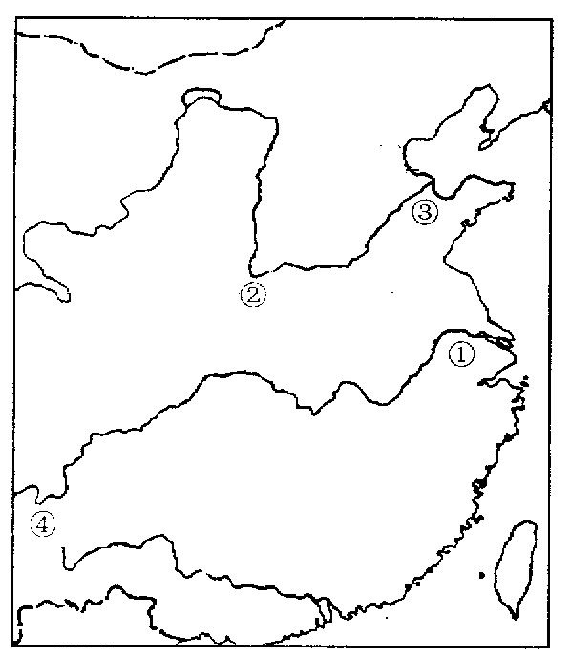
C、淮河流域 D、汉水流域
222、我国青铜文明出现在（ ）
- 原始社会晚期 B、夏朝
C、商周时期 D、西周
223、秦朝建立后，在地方实行的是( )
A、郡县制 B、三公制
C、分封制 D、帝王亲自管理制
224、秦发布焚书令，规定除政府外，民间只可收藏①医书 ②占卜③种植 ④史书
A、②③④ B、①②③
C、①③④ D、①②④
225、秦长城的起止点是（ ）
A西起辽东，东到临洮
B、西起临洮，东到辽东
- 西起咸阳，东到河套
D、西起陇西，东到长平
226、“破釜沉舟”出自哪次战役（ ）
A、垓下之战 B、长平之战
C、巨鹿之战 D、马陵之战
227、汉时狭义“西域”是指现在的（ ）
A、甘肃河西走廊 B、宁 夏青海
C、新 疆 地 区 D、新 疆 和 更西 的 地方
228、秦末农民战争爆发的根本原因是（ ）
A、天下大雨 B、当时农民领导人想当王 C、秦二世继位 D、秦朝的暴政
229、秦统一后规定在全国统一使用的货币是（ ）
A、刀形币 B、铲形币 C、蚁鼻钱 D、圆形方孔钱
230、下图是骨针和装饰品，它反映了山顶洞人 ( )
  - 知道定居生活 B．注意防寒
C．开始种植 D．懂得爱美

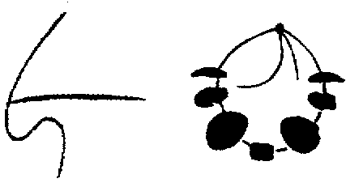

231、下列农作物最早在中国种植的是 ( )
①稻 ②麦 ③黍 ④粟 ⑤豆 ⑥玉米
A．①② B．③④ C．⑤⑥ D．①④
232、下图是原始居民半坡人的房屋复原图，它说明半坡居民 ( )
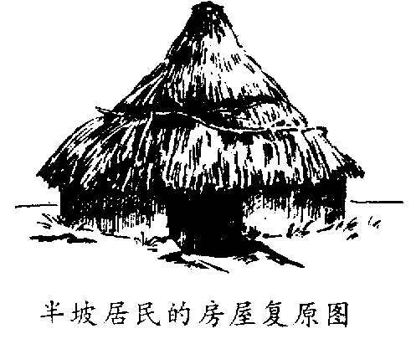
A．过着定居生活 B．过着游牧生活
C．生活不稳定 D．与外地交换食品

233、下图中原始居民制作的陶器上有一些刻画符号，并被认为是我国早期文字的雏形。该原始居民是( )
A．① B．② C．③ D．④
234、下图中原始居民住干栏式房屋的是 ( )
A．① B．② C．③ D．④
235、商周时期的青铜器主要是 ( )
A．盛物用的器皿 B．做饭用的器皿 C．祭祀用的器物 D．盛酒用的酒器
236、我国青铜器鼎盛时期是在 ( )
A．商周时期 B．部落联盟时期
C．春秋时期 D．战国时期
237、战国七雄中距离东周政治中心最近的诸侯国是( )
A．秦 B．楚 C．燕 D．韩
238、按照因果关系排列以下顺序 ( )
①商鞅变法 ②私田出现 ③铁具和牛耕开始使用 ④战国时经济迅速发展
A．③②①④ B①②③④ C．④③②① D．③④①②
239、秦统一后整理出来通行全国的标准文字是（ ）
A、甲骨文 B、金文 C、小篆 D、大篆
240、战国时期，各诸侯国君主纷纷变法的直接动力是 ( )
A．生产力迅速发展 B．阶级斗争尖锐 C．称雄天下的欲望 D．东周王室日益衰微
241、下列不属于孔子教育思想的是 ( )
A．兴办“私学” B．“仁政”的学说
C．“知之为知之，不知为不知”
D．“温故而知新”
242、夏朝成为我国第一个奴隶制国家，是因为它 ( )
①建立了军队 ②制定了刑法 ③划定了区域 ④设置了监狱
A．①②③ B．②③④
C．①②④ D．①③④
243、第一个统一的中央集权的封建国家秦的都城在 ( )
A．阳城 B．咸阳 C．洛邑 D．镐京
244、秦朝修筑“万里长城”是为了抵御 ( )
A．羌族的进攻 B．氐族的进攻 C．匈奴的进攻 D．鲜卑族的进攻
245、为了加强思想控制，建议秦始皇下令焚书的是 ( )
A．管仲 B．商鞅 C．李斯 D．王翦
246、下列人物同属于儒家的有 ( )
①老子 ②孔子 ③墨子 ④孟子 ⑤庄子 ⑥苟子 ⑦孙子
A．①③⑤ B．②④⑥
C．⑤⑥⑦ D．③④⑤
247、秦朝时，修筑的沟通长江水系和珠江水系的水利工程是 ( )
A．都江堰 B．郑国渠 C．白渠 D．灵渠
248、假如你生活在半坡氏族公社时期，在猎获一头野猪后要将猪腿剁下，你使用的工具应该是下图中的（ ）
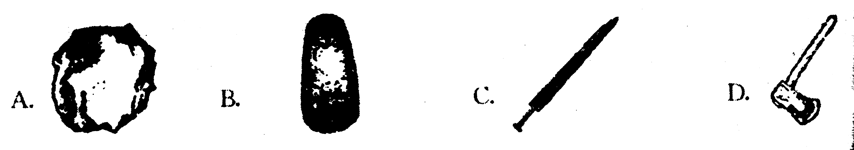
249、下图是半坡彩陶上的彩绘动物图案，这说明半坡居民（ ）
A仍以采集、渔猎为主 B以捕鱼为生
C以狩猎为生 D还捕鱼打猎，以补食用
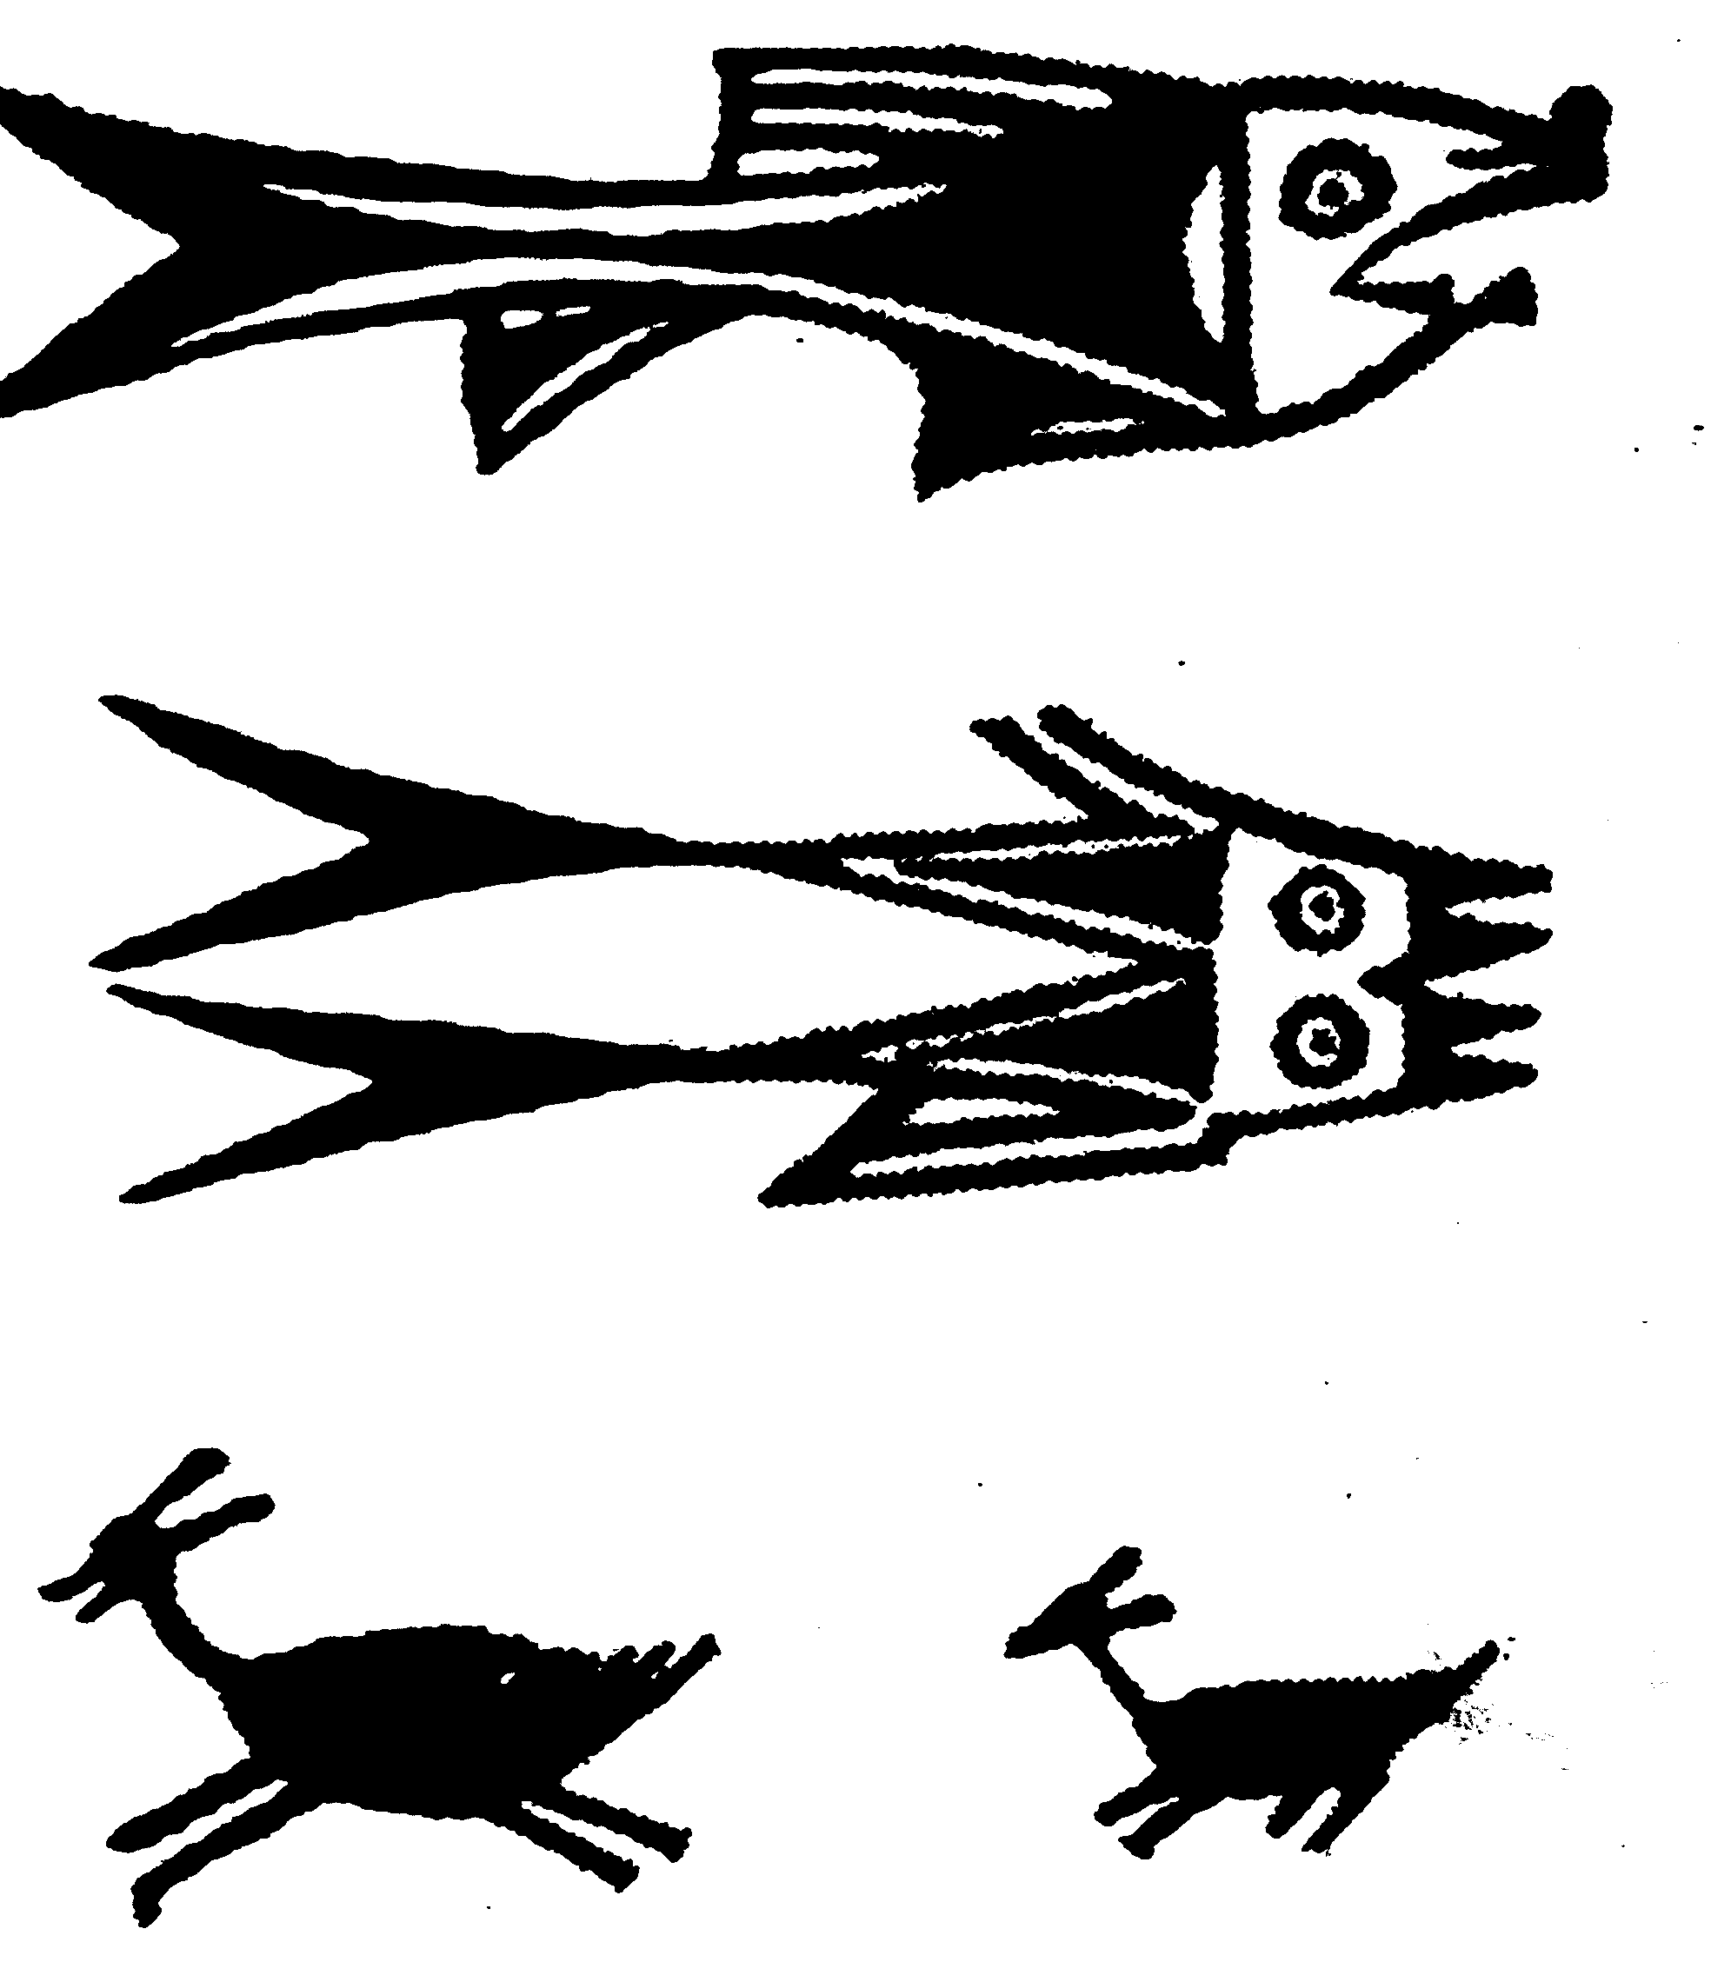
250、氏族公社最基本的特征是（ ）
A 共同劳动、共同享用食物 B 过着原始的群居生活
C 按血缘关系组成比较固定的集团 D 使用打制石器
251、秦始皇让（ ）负责修建万里长城
- 蒙恬B、李斯C、赵高D、王翦
252、提出“战胜而强立，故天下服矣”的是（ ）A孙武B、孙膑C、韩非D、商鞅
253、历法出现在（ ）
- 周B、商C、夏D、春秋
254、最早发明瓷器的国家是（ ）
- 美国B、英国C、日本D、中国
255、水排的发明比欧洲早（ ）年
A、1000多年B、900多年C、800多年D、700多年

